|  |  |
| --- | --- |
|  |  |

**ПЛАН ЗАСТРОЙКИ**

**по компетенции «Преподавание в младших классах»**

**Регионального этапа чемпионата**

2024 г.

Конкурсная площадка

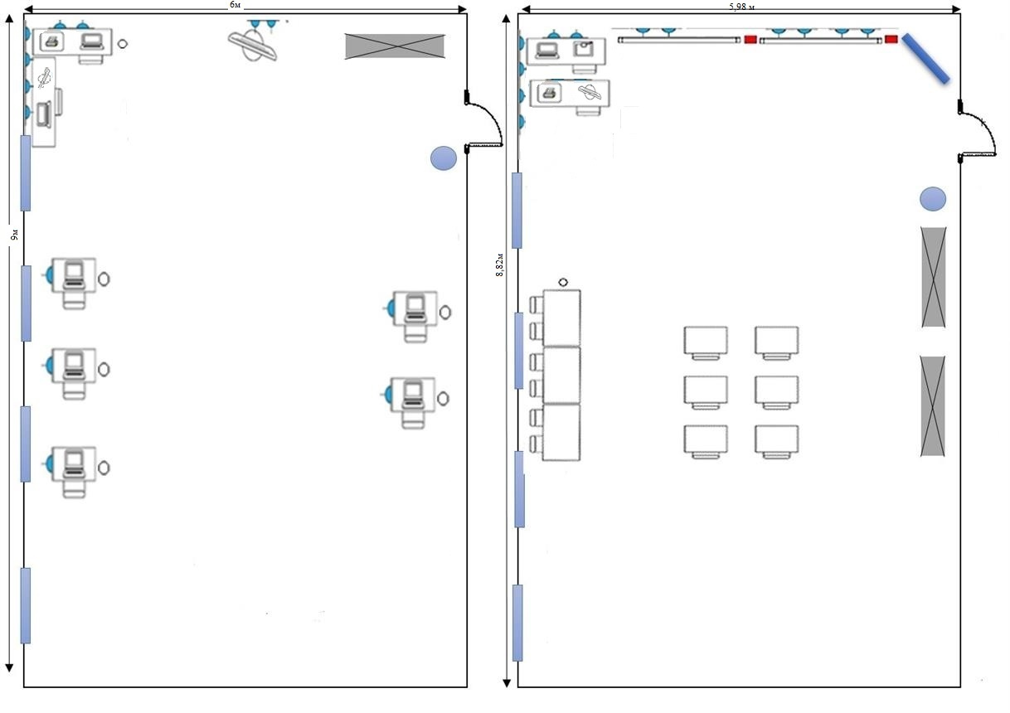

Комната участников Комната экспертов

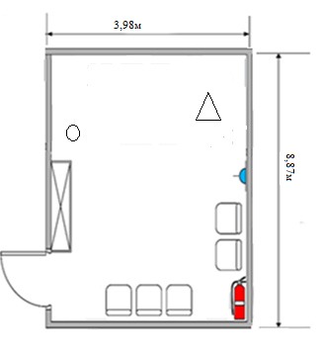 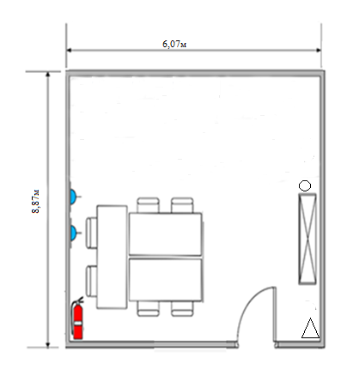

Комната главного эксперта

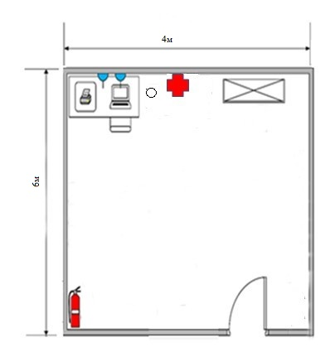

Условные обозначения

